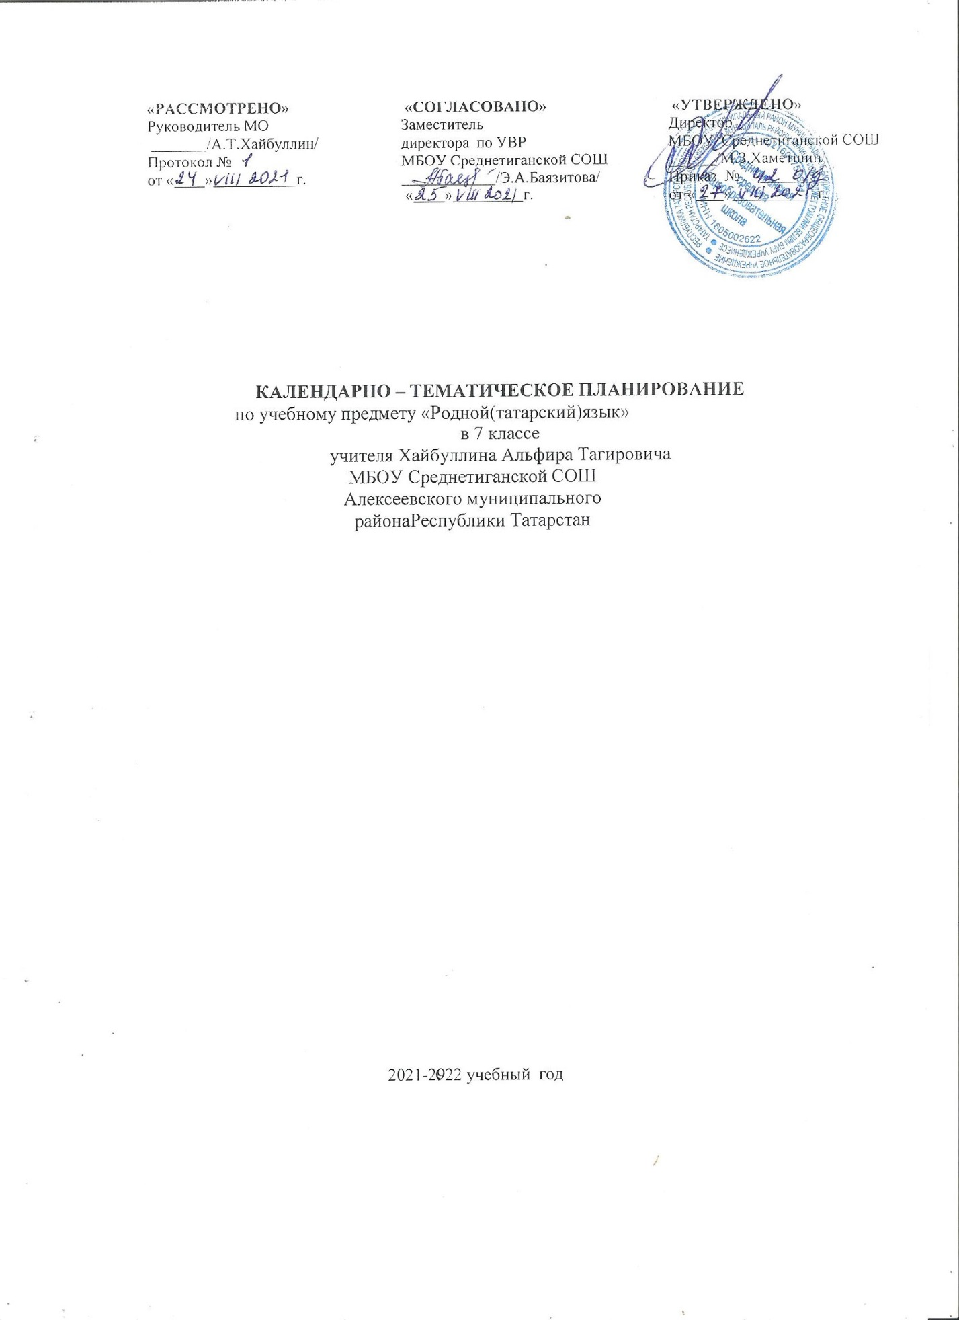

1.Календарно-тематическое планирование разработан в соответствии с рабочей программой учебного предмета «Родной (татарский) язык» в 5-9 классах, на основании учебного плана на 2021-2022 учебный год.
2.Татар теле. 7 нче сыйныф: татар телендә гомуми белем бирү оешмалары өчен уку әсбабы / Н.В.Максимов, Г.Ә. Нәбиуллина.—Казан:татар китап нәшрияты, 2014.-159 б.

Календарно-тематическое планирование в 7 классе
7 нче сыйныфта календарь -тематик план
№ | Тема урока  Дәрес темасы | Дата проведения
№ | Тема урока  Дәрес темасы | План | Факт
 | I четверь.  I чирек. | 2.09
1 | Повторение изученного материала в 6 классе.  Значения слов и роль языка в общении.  6нчы сыйныфта үтелгән материалны кабатлау. Сүзләрнең мәгънәсе. | 2.09
2 | Виды словообразования.  Сүз ясалышы төрләре. | 3.09
3 | Значимые части слова. Самостоятельные части речи.  Сүзләрнең күп мәгънәлелеге. | 9.09
4 | Смысловые части речи, роль в речи.  Сүз төркемнәренең мәгънәсе. | 10.09
5 | Сочинительная связь и его особенности  Сөйләмдә сүзләр бәйләнеше. Тезүле бәйләнеш. | 16.09
6 | Входная контрольная работа. Диктант « Труд »  Кереш контроль диктанты « Хезмәт » | 17.09
7 | Работа над ошибками. Мофологический анализ.  Хаталар өстендә эш. Морфологик анализ | 23.09
8 | Изложение «На рыбалке»  Изложение «Балыкта» | 24.09
9 | Союзные и безсоюзные слова при однородных членах. Составить предложия.  Тиңдәш кисәкләр арасындагы теркәгечле һәм теркәгечсез бәйләнеш.Туган авылга багышлап җөмләләр төзү. | 30.09
10 | Знаки препинания у обобщающих слов.  Тиңдәш кисәкләр янында тыныш билгеләре. | 1.10
11 | Обобщающее слово при однородных членах  Тиңдәш кисәкләр янында гомумиләштерүче сүзләр. | 7.10
12 | Знаки препинания у обобщающих слов.  Гомумиләштерүче сүзләр янында тыныш билгеләре. | 8.10
13 | Подчинительная связь  Ияртүле бәйләнеш: иярүче һәм ияртүче сүз, аларның шартлы билгесе. | 14.10
14 | Подчинительная связь  Ияртүле бәйләнеш: иярүче һәм ияртүче сүз, аларның шартлы билгесе. | 15.10
15 | Осознанное отношение.  Хәбәрлекле мөнәсәбәт. | 21.10
16 | Выявляемое отношение  Ачыклаулы (төгәлләүле) мөнәсәбәт. | 22.10
17 | Уточненное отношение.  Ияртүле бәйләнештәге аныклаулы мөнәсәбәт. | 28.10
18 | Повторение материала: сочинительная связь и его особенности.  “Сөйләмдә сүзләр бәйләнеше” темасын кабатлау. Тестлар эшләү | 29.10
II четверь.
II чирек.
19 | Контрольный диктант “Рухи тормышның бөтенлеге”  Контроль диктант “Рухи тормышның бөтенлеге” | 11.11
20 | Словосочетание.  Сүзтезмә турында төшенчә. | 12.11
22 | Разветие речи. Сочинение по картине К Муллашева “Суюмбика”  БСҮ. Портрет нигезендә сыйфатлама элементларын кулланып хикәяләү.  К.Муллашевның “Сөембикә” картинасы буенча Сөембикә портретын тасвирлау. | 18.11
23 | Основные синтаксические единицы. Словосочетание и предложение. Качественные словосочетания.  Исем, сыйфат сүзтезмә, сүзтезмәдәге бәйләүче чаралар. | 19.11
24 | Виды словосочетаний.Словосочетание в разговорной форме.  Алмашлык, рәвеш сүзтезмә, сүзтезмәдәге бәйләүче чаралар | 25.11
24 | Словосочетание в разговорной форме, связующие в словосочетании.  Алмашлык, рәвеш сүзтезмә, сүзтезмәдәге бәйләүче чаралар. | 26.11
25 | Словосочетания числительных.  Сан һәм хәбәрлек сүз сүзтезмә | 2.12
26 | Изложение “ Ветры”  Изложение “ Җилләр” | 3.12
27 | Порядок проверки словосочетаний.  Сүзтезмәләрне тикшерү тәртибе. | 9.12
28 | Предложение. Как возникает предложение?.  Җөмлә. Җөмлә ничек барлыкка килә? | 10.12
29 | Двухсоставные предложения.  Икесоставлы җөмләләр. | 16.12
30 | Контрольный диктант “Вкус труда”  Контроль диктант “Хезмәт ләззәте” | 17.12
31 | Односоставные предложения.  Бер составлы җөмләләр. | 23.12
32 | Общее понятие о предложении. Виды предложений по цели высказывания.  Әйтелеше ягыннан җөмлә төрләре. | 24.12
III четверть.
III чирек.
33 | Восклицательное предложение  Өндәү җөмләләр | 13.01
34 | Диктант.“ Мәхәббәт сагышы»  Сүзтезмә темасы буенча диктант.“ Мәхәббәт сагышы» | 14.01
35 | Синтагма.  Синтагма. | 20.01
36 | Утвердительные и отрицательные предложения.  Раслау һәм инкяр җөмләләр. | 21.01
37 | Сочинение . “Мой родной край”  Сочинение. “Туган ягым” | 27.01
38 | Нераспространенное и распространенное предложение. Җыйнак һәм җәенке җөмләләр. Авыл ветераннарына багышлап җөмләләр төзү. | 28.01
39 | Полные и неполные предложения.  Тулы һәм ким җөмләләр. | 3.02
40 | Простые и сложные предложения.  Гади һәм кушма җөмләләр | 4.02
41 | Изложение . “Орёл”  Изложение. “Бөркет” | 10.02
42 | Союзные, бессоюзные сложные предложения.  Теркәгечле һәм теркәгечсез кушма җөмләләр. | 11.02
43 | Главные члены предложения. Подлежащее.  Җөмләнең баш кисзкләре. Ия. | 17.02
44 | Сказуемое.  Хәбәр. | 18.02
45 | Повторение. Диктант “Песня о жизни”  “Җөмлә төрләре” темасы бенча диктант “Тормыш турындагы җыр” | 24.02
46 | Второстепенные члены предложения. Аергыч.  Определение.  Җөмләнең иярчен кисәкләре. Аергыч. | 25.02
47 | Дополнение.Прямые и косвенные предложения .  Тәмамлык. Туры һәм кыек тәмамлыклар, аларның белдерелүе, җөмләдәге урыны. | 3.03
48 | Обстоятельство и его виды. Обстоятельство времени, места.  Хәлләр. Вакыт һәм урын хәлләре, аларның белдерелүе, җөмләдәге урыны. | 4.03
49 | Разветия речи. Сочинение. “Мой любимый друг”  БСҮ. Сочинение “Минем яраткан дустым”. Сочинениене бергәләп тикшерү. | 10.03
50 | Обстоятельство образа действия, меры и степени. Обстоятельство сравнения.  Рәвеш һәм күләм хәлләре, аларның белдерелүе, җөмләдәге урыны. | 11.03
51 | Обстоятельство цели и причины.  Сәбәп һәм максат хәлләре, аларның белдерелүе, җөмләдәге урыны. | 17.03
52 | Контрольный диктант . “Путишествие облоков”  Контроль диктант . “Болытлар сәяхәте” | 18.03
53 | Обстоятельство условия и уступки их обозначение. Шарт хәле һәм кире хәлләр, аларның белдерелүе, җөмләдәге урыны. | 24.03
54 | Приложение.  Аныклагыч. | 25.03
IV четверь.
IV чирек.
55 | Знаки препинания при приложении .  Аныклагыч һәм алар янында тыныш билгеләре. | 7.04
56 | Обособленные члены предложения.  Аерымланган хәлләр. | 8.04
57 | Знаки препинания в предложениях с обособленными членами предложения .  Аерымланган хәлләр янында куела торган тыныш билгеләре. | 14.04
58 | Развитие речи.Сочинение. “Моя любимая книга”.  Бәйләнешле сөйләм үстерү. “Минем яратып укыган китабым”. | 15.04
59 | Вводные слова и знаки препинания при них.  Җөмләнең модаль кисәкләре. Кереш сүзләр. | 21.04
60-61 | Модальные слова. Обращение и знаки препинания при нем. Прямая и косвенная речь.  Җөмләнең модаль кисәкләре. Эндәш сүзләр. | 22.04  28.04
62 | Развитие речи. Контрольное изложение . «Стихи Джалиля».  Бәйләнешле сөйләм үстерү. Контроль изложение. «Җәлил шигырьләре». | 29.04
63-64 | Прямая и косвенная речь. Общее выводы о предложении.  Туры һәм кыек сөйләм. Җөмләгә билгеләмә бирү. | 5.05  6.05
65 | Контрольный диктант. “На волге”.  Контроль диктант. “Иделдә”. | 12.5
66 | Повторение изученного материала.  Җөмлә кисәкләрен шартлы билгеләр ярдәмендә билгеләп тикшерү. | 13.5
67 | Развитие речи. Заявление.  БСҮ. Гариза турында төшенчә. Мәктәп директоры исеменә гариза язу. | 19.05
68-69 | Работа над ошибками. Повторение изученного материала  Җөмлә кисәкләрен шартлы билгеләр ярдәмендә билгеләп тикшерү. | 20.05  26.05
70 | Синтаксис простого предложения (повторение).  Гади җөмлә синтаксисын гомумиләштереп кабатлау. Җөмләнең грамматик кисәкләре. | 27.05


